Отчет по антикоррупционному просвещению учащихся МАУДО ЦДТ пгт. Верхние Серги за 1 полугодие 2024-2025 учебный год

Номер строки | Наименование мероприятия | Информация о реализации мероприятия
1 | 2 | 3
1. | Изучение проблемы коррупции в государстве в рамках воспитательной работы | Квест–игра с учащимися 13-15 лет
2. | Конкурс среди учащихся на лучший плакат антикоррупционной направленности | В январе 2024 подвели итоги Конкурса на лучший плакат по антикоррупции 7 учащихся стали победителями
3. | Выставка книг «Нет коррупции!» | Месячник «Нет коррупции!» проведена выставка совместно с Верхнесергинской библиотекой
4. | Проведение серии воспитательных часов «Открытый диалог» с учащимися, подготовленных с участием учащихся по теме антикоррупционной направленности:  -Мои права.  -Я - гражданин.  -Потребности и желания.  -Гражданское общество и борьба с коррупцией.  -Источники и причины коррупции.  -Учащиеся против коррупции.  -Условия эффективного противодействия коррупции.  -Почему в России терпимое отношение к коррупции | На занятиях в 6 объединениях прошли воспитательные часы в игровой форме и викторины.
5. | Творческая работа (эссе) среди учащихся на темы:  «Если бы я стал президентом», «Как бороться с взятками», «Легко ли всегда быть честным?» | Конкурс на лучшее эссе. 12 победителей в разных номинациях
6. | Организация проведения конкурса социальной рекламы на антикоррупционную тематику среди учащихся организаций, осуществляющих образовательную деятельность | Участвовали в районном конкурсе «Вместе против коррупции!», в номинации социальный ролик (2 видеоролика)
7. | Предоставление публичного отчета на родительских собраниях | Провели общее собрание Центра и представили публичный доклад

Директор 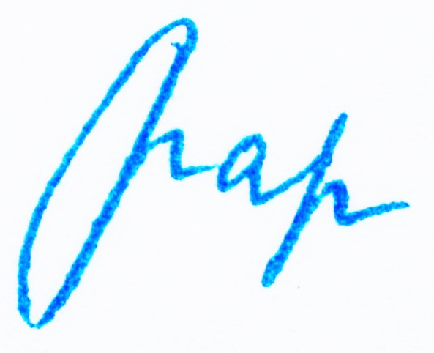 Е.В. Каргапольцева

